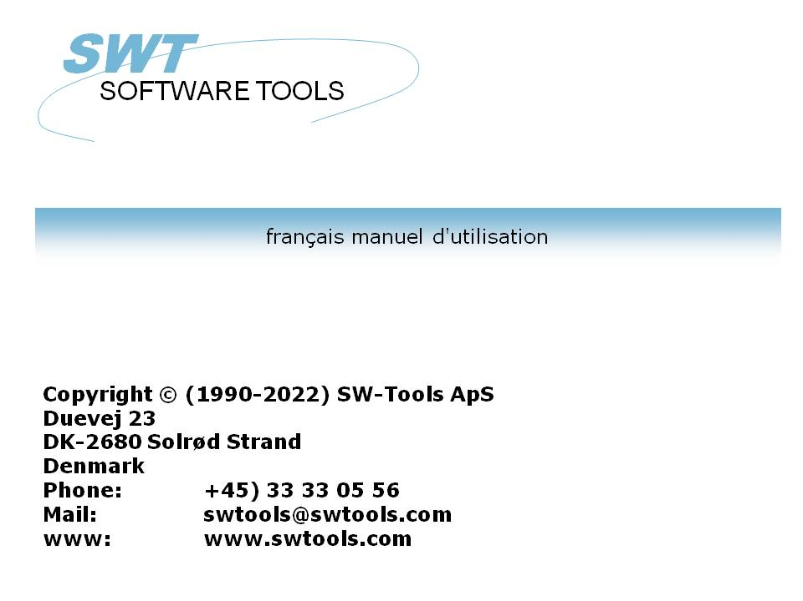

Licence

22/11/01 / 2022-09-01 008.384

Tables des matières
Tables des matières 2
1. Système de licence 3
1.1. Vue d'ensemble 4
1.2. Structure 5
1.2.1. Produits 6
1.2.2. Utilisation des produits 7
1.2.2.1. DEMOS Versions 8
1.2.2.2. Version LIGHT 9
1.2.3. ID utilisateur 10
1.2.4. Licence principale 11
1.2.5. Licence utilisateur 12
1.3. Bulletin de commande 13
1.3.1. Code de licence principal 14
1.4. Création d'un disque de commande 17
1.5. Mot de passe pour la licence du client 18
1.5.1. Données d'entrée à partir d'un fichier de disque 19
1.6. Checksomme 21
1.6.1. Commande des nouveaux produits ou des plusieurs utilisateurs 22
1.6.2. Zones de remarques 23
1.7. Date 24
1.8. Mot de passe pour la licence incorrect 25
1.9. Démarrage de l'écran de début 26
2. Mots de passe pour la licence 27
2.1. Produits 28
2.2. Utilisation de chaque produit 29
Liste de figures 30
Index 31

1. Système de licence

Ce système vous assure que les services seront installés selon le contrat de licence et que la mise à jour des systèmes contenant le contrat d'entretien sera exécutée automatiquement

1.1. Vue d'ensemble
1. A license code is requested using the order form for a number of users of each product
2. The license main code is issued and forwarded on disk or fax/E-Mail
3. Each client is activated for usage of individual products
4. This client information is returned to SW-Tools within 3 months on disk/E-Mail
5. SW-Tools returns a disk or fax/E-Mail with activation keys for each user
6. Each client is now released for use for more than 3 months
7. Futher clients may be added following point 3-6 above.

1.2. Structure
Chaque programme est uniquement disponible selon votre licence principal. Vous devrez activer cette licence pour accéder au système.

1.2.1. Produits
Un module se compose de RAPGEN, IQ, DATAMASTER, ODBC16 ou ODBC32. Les programmes RAPGEN, IQ et DATAMASTER créeront le module TRIO.
Un module utilise un ou plusieurs base de données de driveurs ou programmes de serveurs. Mais, il faut se servir d'un mot de passe de licence pour accéder à ceux-ci.
Cette licence vous donne accès au module des descriptions du fichier FDF (Dictionnaire de données), des driveurs SSV (Semicolon Separated Varying length textfiles) et des systèmes de base de données ODBC.
Les modules, les driveurs et les serveurs s'appellent PRODUITS. Un numéro du produit composé de quatre chiffres identifie le produit. Ce nombre sera indiqué en tant qu'une ligne dans le système de licence.
TRIO 32 bit requière son propre mot de passe de licence.
L'administration utilisateur requière également un mot de passe.
Sans un contrat d'entretien, vous avez besoin d'un mot de passe pour la version 007.xxx, si la première installation a eu lieu avant le 01/08-1998.
Vous pouvez également utiliser le mot de passe pour la licence de la version 006 pour la version 007 de TRIO. Cependant, il faut mettre à jour tous les modules dans le fichier texte LICENSPR.SSV de l'ancienne version de telle sorte que le programme de licence connaisse tous les numéro de produits situés sur le bulletin de licence.

1.2.2. Utilisation des produits
L'utilisation d'un module comprend DEMO, FULL et LIGHT (1,2 ou 3) par exemple. L'Emploi des driveurs de base de données comprend SEULEMENT-LECTURE- LECTURE/ECRITURE (R ou W).

1.2.2.1. DEMOS Versions
Les DEMOS versions sont limitées à un nombre maximal de 10 programmes/rapports qui peuvent être sauvegardés. En ce qui concerne DATAMASTER, vous pouvez seulement définir cinq tableaux. Une démo version sera aussi limitée du temps.

1.2.2.2. Version LIGHT
Seulement IQ vous offre une version LIGHT dans laquelle le programme est limité à deux tableaux lors d'une exécution d'interrogation.

1.2.3. ID utilisateur
Un ID utilisateur identifie chaque utilisateur. On ne connaît pas cet ID utilisateur qu'avant l'exécution du programme de la licence sur votre PC. C'est à dire qu'un mot de passe pour la licence final pour chaque PC ne peut pas être établie en même temps que la licence principale. Un ID utilisateur dépend du matériel informatique. C'est à dire qu'il change selon la modification de CPU ou du disque. Dans ce cas, il faut un nouveau mot de passe de licence pour votre PC.

1.2.4. Licence principale
La licence principale consiste d'une série des produits activés pour un usage spécifique à partir d'une date désirée et pour un maximum d'utilisateurs.
Il faut que chaque ligne de produit sur la licence principal ait un mot de passe de licence pour pouvoir être exécutée. Les lignes sans un mot de passe pour la licence peuvent être inscrites en tant que lignes d'ordre pour les produits supplémentaires
Lors de l'acquisition ultérieure d'une licence pour plusieurs utilisateurs, indiquez ces utilisateurs en tant que lignes supplémentaires. La licence originale ne changera pas. C'est à dire que le même produit peut apparaître plusieurs fois sur la licence principale.

1.2.5. Licence utilisateur
Elle consiste d'une copie des renseignement sur la licence principale. Pour activer la ligne de produit pour chaque utilisateur, checker cette ligne dans la boite de dialogue. Dans un premier temps, vous ne devez pas indiquer le mot de passe clé pour votre PC.
Pour activer les produits, cochez dans la case Pendant trois mois. Puis, indiquez un mot de passe pour la licence pour chaque ligne de services.

1.3. Bulletin de commande
Pour commander la licence principal, remplissez le bulletin de commande et puis l'envoyez chez nous. Pour utiliser le programme de licence, remplissez les lignes souhaitées sans le mot de passe pour la licence et envoyez ce disque chez nous par lettre ou par E-mail.

1.3.1. Code de licence principal
Dès que nous avons enregistré votre commande, nous vous enverrons le mot de passe pour la licence par fax(disque/E-mail) par exemple :

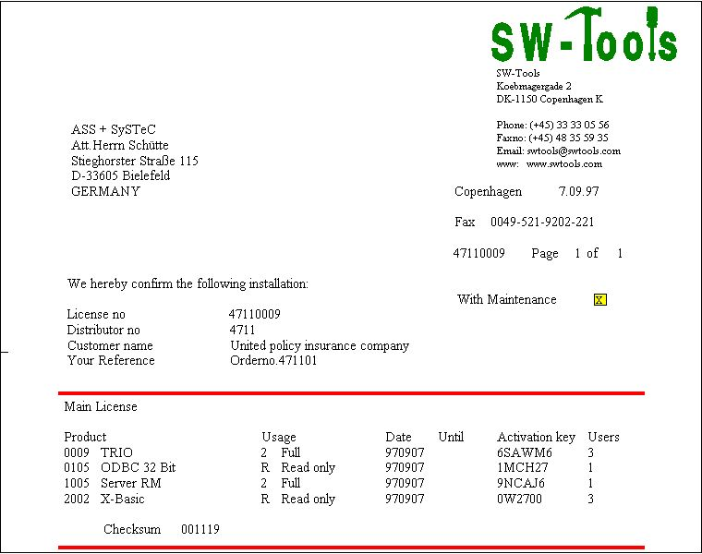

1. Exemple d'un code de licence
Il faut indiquez le contenu de la licence à l'aide du programme de licence

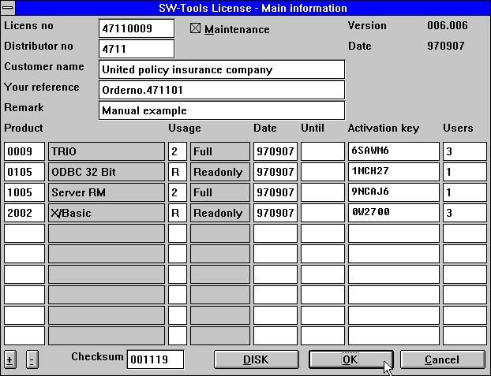

2. Imposition du code de licence principal
S'il y a plus que dix lignes de produits, utilisez les boutons +/- en bas de l'écran pour déplacer l'aperçu à l'écran. Lorsque vous sélectionnez OK, l'aperçu à l'écran de la licence utilisateur apparaîtra. Ici, vous devez checker les lignes de produits que votre PC actuel doit utiliser dans le champ de droit sur la ligne

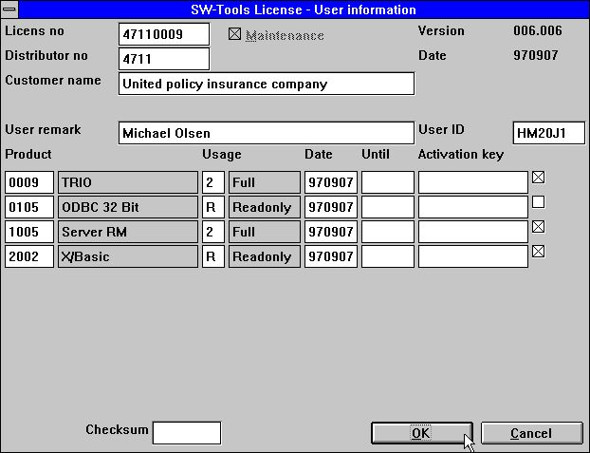

3. Définition des produits de l'utilisateur
Ainsi, votre PC peut utilisé ces produits pendant trois mois et à partir de la date définie et jusqu'à la date d'expiration.

1.4. Création d'un disque de commande
Lorsque vous avez cliqué OK et défini les produits voulues, vous pouvez créer un disque(ou un fichier) pour commander le mot de passe pour la licence utilisateur

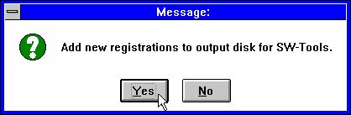

4. Création d'un disque de commande
Si vous répondez OUI, une boite de dialogue du nom de fichier apparaîtra avec le nom du fichier standard A:LICENSENO.PLS, par exemple. 47110009.PLS.

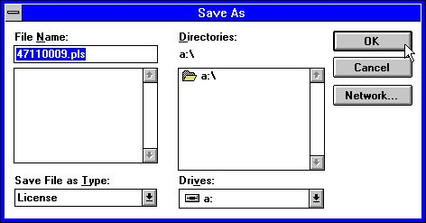

5. Création du fichier de licence
Les informations sur le client seront additionnées au fichier de commande. C'est à dire qu'un fichier contiendra les commandes pour plusieurs utilisateurs. Si un utilisateur apparaît plusieurs fois sur le même fichier, les informations définies dernièrement seront utilisées

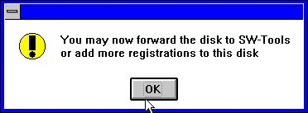

6. Fichier de licence prêt à être envoyer

1.5. Mot de passe pour la licence du client
Il faut envoyer les informations sur l'utilisateur avec la définition de chaque produit à nous avant le délai de trois mois.. Ainsi, nous vous enverrons le mot de passe pour la licence par fax, par disquette ou par E-mail

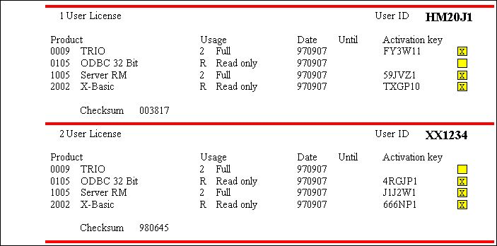

7. Fax final contenant le mot de passe pour la licence utilisateur

1.5.1. Données d'entrée à partir d'un fichier de disque
Il faut indiquer les mots de passe pour la licence dans le programme de licence pour chaque utilisateur PC. Si vous avez reçu un disque ou un E-mail, vous activerez la licence en sélectionnant le bouton DISQUE sur le premier aperçu à l'écran.. Ainsi le dialogue de fichier suivant apparaîtra :

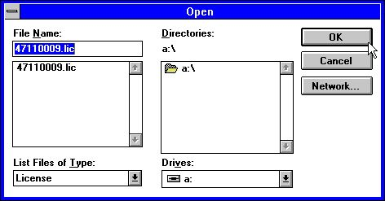

8. Activer les mots de passe pour l'utilisateur à partir du fichier de disque
Le fichier s'appelle LICENSENO.LIC et il contient les informations sur tous les utilisateurs. Lorsque le fichier est entré, cliquez sur le bouton OK tant pour la licence principal que pour la licence utilisateur. De cette manière, celles-ci seront remplies

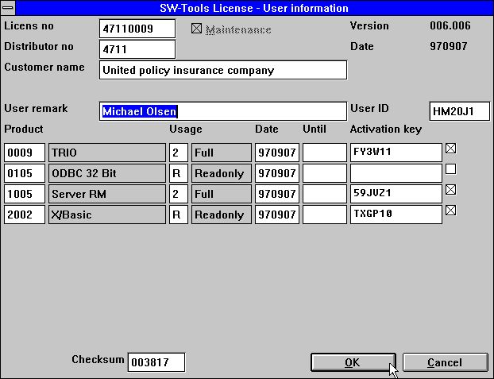

9. Mot de passe pour la licence de l'utilisateur mis à jour

1.6. Checksomme
Le checksomme sur la ligne de bas assurera que toutes les informations sur la licence seront indiquées selon le fax envoyé. Sinon un message d'erreur apparaîtra :

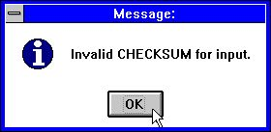

10. Checksum invalide pour les données d'entrée
Vous devez alors modifier les informations ou appuyer sur le bouton ANNULER avant de pouvoir quitter le programme de licence.

1.6.1. Commande des nouveaux produits ou des plusieurs utilisateurs
Vous pouvez additionner des lignes à l'aperçu à l'écran de la licence principale sans indiquer les mots de passe pour la licence. Ces lignes ne seront pas activées ou calculées dans le checksomme
Les lignes de produits peuvent être définies pour chaque utilisateur selon le même procédé que pour une licence correcte et un disque de commande peut être crée tant pour la licence principale que pour la licence d'utilisateur.

1.6.2. Zones de remarques
Toutes les informations excepté les zones redéfinies sont inclues dans le checksomme.
Vous pouvez librement indiquer ces zones. Vous pouvez utiliser les remarques sur la licence utilisateur pour le nom d'utilisateur et pour chercher des zones par exemple #UN (Nom Utilisateur dans les programmes.

1.7. Date
Veuillez noter que le mot de passe pour la licence ne sera pas valable avant la date définie et il sera seulement valable jusqu'à la date d'expiration indiqué. Les trois mois de l'enregistrement d'un nouveau utilisateur seront calculés à partir de la date définie

1.8. Mot de passe pour la licence incorrect
Si le mot de passe pour la licence est incorrect , vous verrez apparaître le message suivant :

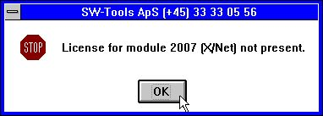

11. Essai du démarrage sans la licence correcte
Veuillez contrôler que la définition des lignes de produit de la licence d'utilisateur ainsi que des dates a été correcte.

1.9. Démarrage de l'écran de début
Lorsque vous démarrez un programme, les renseignements suivants seront affichés :

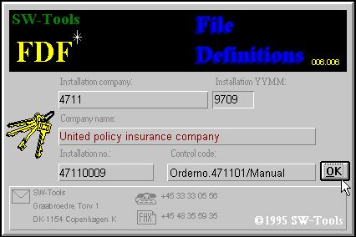

12. Aperçu à l'écran du démarrage de la module FDF
Les renseignements sur la licence seront également affichés sur la ligne de statut ainsi que sur la page AIDE POUR

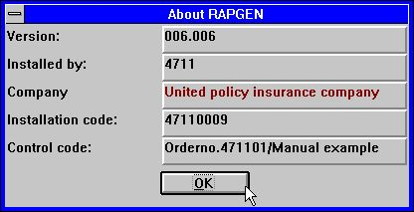

13. Aperçu du menu AIDE POUR dans RAPGEN

2. Mots de passe pour la licence

2.1. Produits
0001 - FDF Data Dictionary (Automatically enabled)
0002 - RAPGEN
0003 - IQ
0004 - DATAMASTER
0005 - ODBC 16 Bit
0009 - TRIO
0010 - Rapgen compiler
0011 - User Administation
0012 - Version upgrade
0101 - FDF Data Dictionary 32 Bit
0102 - RAPGEN 32 Bit
0103 - IQ 32 Bit
0104 - DATAMASTER 32 Bit
0105 - ODBC 32 Bit
0109 - TRIO 32 Bit
0110 - Rapgen compiler 32 Bit
0111 - User Administation 32 Bit
0112 - Version upgrade 32 Bit
1001 - Server WINDOWS 16 Bit
1002 - Server WINDOWS 32 Bit
1003 - Server OS/2
1004 - Server SCO
1005 - Server RM
1006 - Server RISC
1008 - Server HP9000
1009 - Server ICL
1010 - Server RISC-2
2000 - CSV (Automatically enabled)
2001 - ISAM Library
2002 - X/Basic
2003 - Dataflex
2005 - Btrieve
2006 - ODBC (Automatically enabled)
2007 - X/Net
2008 - Concorde XAL
2009 - Concorde C5
2010 - Isam
2011 - Unibasic
2012 - Scala
2013 - Ctras
2014 - Netbasic
2015 - Concorde C4
2017 - GSM Global 3000
2018 - Open-Basic
2019 - Navision
2022 - Global 2000
2023 - Quattro FTP

2.2. Utilisation de chaque produit
1 - Demo
2 - Full
3 - Light
4 - Distributor
R - Readonly
W - Read/Write

Liste de figures
1. Exemple d'un code de licence 14
2. Imposition du code de licence principal 15
3. Définition des produits de l'utilisateur 16
4. Création d'un disque de commande 17
5. Création du fichier de licence 17
6. Fichier de licence prêt à être envoyer 17
7. Fax final contenant le mot de passe pour la licence utilisateur 18
8. Activer les mots de passe pour l'utilisateur à partir du fichier de disque 19
9. Mot de passe pour la licence de l'utilisateur mis à jour 20
10. Checksum invalide pour les données d'entrée 21
11. Essai du démarrage sans la licence correcte 25
12. Aperçu à l'écran du démarrage de la module FDF 26
13. Aperçu du menu AIDE POUR dans RAPGEN 26

Index

B
Basic 28
Btrieve 28
C
C4 28
C5 28
Checksum 21;30
Concorde 28
CPU 10
CSV 28
Ctras 28
D
Dataflex 28
DATAMASTER 6;8;28
DEMO 7
Distributor 29
E
E-Mail 4
F
Fax 18;30
FDF 6;26;28;30
FULL 7
G
GSM 28
H
HP9000 28
I
ICL 28
IQ 6;9;28
ISAM 28
L
LIC 19
LICENSENO 17;19
LIGHT 7;9
N
Netbasic 28
O
ODBC 6;28
ODBC16 6
ODBC32 6
Open-Basic 28
P
PLS 17
R
RAPGEN 6;26;28;30
RISC 28
RISC-2 28
RM 28
S
Scala 28
SCO 28
SSV 6
T
TRIO 6;28
U
Unibasic 28
X
XAL 28

